INFORMACJA PRASOWA
Gdańsk, 21 maja 2026 r.

Kwietniowe wyhamowanie na rynku pożyczek pozabankowych
Z danych ZPF i CRIF wynika, że sektor pozostaje bardzo selektywny w ocenie ryzyka – w kwietniu odrzucono aż 80 proc. wniosków. Rynek lekko zwolnił po wiosennym odbiciu, ale nadal utrzymał wysoką dynamikę roczną.
Związek Przedsiębiorstw Finansowych w Polsce (ZPF) oraz CRIF opublikowały najnowszy raport „Kondycja rynku pożyczkowego w Polsce”, dotyczący rynku pożyczek pozabankowych. Dane zawarte w raporcie obejmują ok. 90 proc. rynku.
Jak wyglądał rynek pożyczek w kwietniu 2026 r.?

Wartość pożyczek udzielonych w kwietniu br. wyniosła 2,03 mld zł. Oznacza to spadek o 4,4 proc. w porównaniu z marcem, a wzrost o 22,9 proc. w ujęciu rocznym. Liczba wypłaconych pożyczek wyniosła 433,54 tys. – to spadek o 3,6 proc. w ujęciu miesięcznym i wzrost o 12,1 proc. rok do roku.

– Rynek pożyczkowy utrzymuje roczny wzrost, pomimo spadków w ujęciu miesięcznym. Wiosenne ożywienie, o którym mówiliśmy w poprzednich miesiącach, nieco wyhamowało, ale są to zbyt krótkotrwałe obserwacje, aby można było mówić o nowym trendzie – komentuje Jolanta Pytel, ekspertka CRIF odpowiedzialna za współpracę z sektorem pożyczkowym, fintech i e-commerce.

Średnia wartość pożyczki wyniosła 4.675 zł

Zgodnie z danymi ZPF i CRIF średnia wartość pożyczki udzielonej w sektorze pozabankowym w kwietniu br. wyniosła 4.675 zł, co oznacza spadek o 0,8 proc. miesiąc do miesiąca oraz wzrost o 9,6 proc. rok do roku.

– Dynamika średniej kwoty pożyczki utrzymuje się powyżej dynamiki inflacji i poziomu dynamiki przeciętnego wynagrodzenia. Inflacja mierzona wskaźnikiem cen towarów i usług konsumpcyjnych wyniosła w kwietniu 2026 r. 3,2 proc. r/r, a przeciętne miesięczne wynagrodzenie brutto w sektorze przedsiębiorstw wzrosło w marcu 2026 r. o 6,6 proc. r/r – wyjaśnia Agnieszka Kozioł, Dyrektor Departamentu Badań i Analiz ZPF.

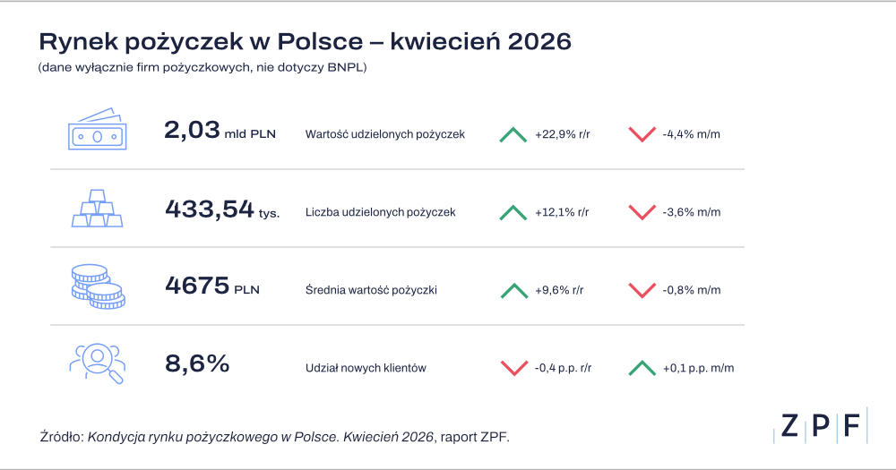

Rynek stawia na sprawdzonych klientów

Wskaźnik udziału nowych klientów wyniósł 8,6 proc. Instytucje pożyczkowe odrzucają ponad trzy czwarte wniosków od klientów – w kwietniu 2026 r. odsetek ten wyniósł 80 proc.

– Oznacza to, że pomimo wysokiego popytu większość wniosków kończy się negatywną decyzją, a rynek konsekwentnie stawia na pożyczkobiorców znanych i mniej ryzykownych. Potwierdza to także utrzymujący się od kilkunastu miesięcy spadek wartości zadłużenia przeterminowanego. Skuteczna weryfikacja klientów i odpowiedzialne podejście do udzielania finansowania to podstawy dalszego, zdrowego rozwoju rynku – podkreśla Jolanta Pytel.

Jak wskazuje ekspertka CRIF, odpowiedzialne pożyczanie jest wynikiem wieloletniej pracy i dojrzałości operacyjnej firm z sektora pozabankowego.

ZPF i CRIF obawiają się odcięcia konsumentów od legalnego finansowania

W ciągu ostatnich 12 miesięcy prawie 500 tys. osób nie otrzymało finansowania, o które wnioskowało. Eksperci ZPF i CRIF podkreślają, że dane te wymagają stałego monitorowania, aby ograniczać ryzyko pogłębiania się wykluczenia finansowego i odpływu części klientów do szarej strefy.

– Skala odmów jest na tyle duża, że rodzi pytania o dostępność legalnego finansowania dla części konsumentów. To kwestia, która zasługuje na uwagę w kontekście toczących się prac legislacyjnych nad projektem nowej ustawy o kredycie konsumenckim, która w obecnie zaproponowanym brzmieniu może to zjawisko pogłębić – mówi Jolanta Pytel.

W styczniu br. ZPF opublikował w tej sprawie komentarz Marcina Czugana, Prezesa Zarządu ZPF: https://zpf.pl/czy-odpowiedzialne-pozyczanie-jest-zagrozone-zpf-ostrzega-przed-skutkami-nadmiernych-regulacji/

Eksperci ZPF i CRIF podkreślają, że kluczowe pozostaje utrzymanie równowagi między bezpieczeństwem rynku a dostępnością legalnego finansowania dla konsumentów.

***

ZPF oraz CRIF co miesiąc publikują dane dotyczące sektora pożyczek pozabankowych w Polsce. Najnowszy raport dostępny jest na stronie: https://zpf.pl/kondycja-sektora-pozyczkowego-w-polsce/

***

Związek Przedsiębiorstw Finansowych w Polsce (wcześniej Konferencja Przedsiębiorstw Finansowych w Polsce) powstał 27 października 1999 roku i obecnie skupia ponad 110 przedsiębiorstw z wielu sektorów polskiego rynku finansowego, w tym bankowości, zarządzania wierzytelnościami, pośredników finansowych, instytucji pożyczkowych, zarządzających informacją gospodarczą, odwróconej hipoteki w modelu sprzedażowym, fintech. Jest największą multisektorową organizacją podmiotów rynku finansowego w Polsce.

Od ponad 25 lat ZPF działa na rzecz rozwoju rynku finansowego w Polsce i podnoszenia standardów etycznych w branży, występuje aktywnie jako partner społeczny w procesach legislacyjnych, a także reprezentuje polskie instytucje finansowe w UE. ZPF to członek dwóch organizacji samorządowych na szczeblu europejskim: EUROFINAS (European Federation of Finance House Associations), zrzeszającej instytucje związane z rynkiem kredytu konsumenckiego w Europie oraz FENCA (Federation of European National Collection Associations), która reprezentuje interesy sektora zarządzania wierzytelnościami w Europie.

ZPF ma w swoim dorobku badawczym kilkaset raportów branżowych. Jest też organizatorem kongresów, webinarów i innych inicjatyw dla branży finansowej.


http://www.linkedin.com/company/zpf



